陕京二线23#阀室-井陉分输站输气管道项目
环境影响评价公众参与说明

建 设 单 位：河北中石油昆仑能源有限公司
编 制 时 间：二〇二〇年六月
目 录
1概述 1
2首次环境影响评价信息公开情况 1
3征求意见稿公示情况 3
3.1公示内容及时限 3
3.2公示方式 5
3.3查阅情况 7
3.4公众提出意见情况 7
4公众意见处理情况 7
4.1公众意见概述和分析 7
4.2公众意见采纳情况 7
4.3公众意见未采纳情况 7
5 其他 7
6 诚信承诺 8

1概述
本次环境影响评价工作，建设单位进行了公众参与工作，调查形式依据2019年1月1日起开始执行的《环境影响评价公众参与办法》和《关于进一步强化建设项目环评公众参与公众的通知》(冀环办发[2010]238号)有关规定进行。
在报告编制过程中，建设单位于2020年4月9日以网络公示的形式进行了首次环境影响评价信息公示，公示网站为河北农业报网络平台。
第二次公示采取网络公示、报纸公示以及张贴公告三种形式。网络公示时间为2020年5月14日～2020年5月27日，10个工作日，公示平台为河北新闻网；于2020年5月14日及5月18日连续2次在当地公众易于接触的报纸《河北青年报》上进行了公示，于此同时，建设单位在项目所在地公众易于知悉的场所小作镇镇政府以及北石门村村委会，进行了环评信息张贴公示，公示时间为2020年5月14日～2020年5月27日。公示内容均包括环境影响报告书征求意见稿全文以及查阅纸质报告书的方式和途径等。

2首次环境影响评价信息公开情况

2.1公示内容及时限
项目公示内容简述如下：
（一）建设项目名称、选址选线、建设内容等基本情况；
（二）建设单位名称和联系方式；
（三）环境影响报告书编制单位的名称；
（四）公众意见表的网络链接；
（五）提交公众意见表的方式和途径。
公示时限：首次公示应于确定环境影响报告书编制单位后7个工作日内进行，公示时限10个工作日。
具体公示内容如下：

陕京二线23#阀室-井陉分输站输气管道项目
环境影响评价征求公众意见的公告
河北中石油昆仑能源有限公司拟投资6000万元建设陕京二线23#阀室-井陉分输站输气管道项目。项目主要建设内容包括：拟建分输站一座，占约10亩；输气管道一条， 管道起自陕京23#阀室(库隆峰村)，终至井陉分输站(南石门村)，管线总长约2.3km，设计压力为10MPa，管径为D355. 6mm，供气规模为14亿m³/年，日供气量为500万m³，气源取自陕京二线23#阀室。项目主要工程内容为线路工程，以及分输阀室、管道防腐等辅助工程，和相关配套公用工程和环保工程。
目前，该项目正在开展环境影响评价工作，主要评价工作内容及程序为：①进行工程分析和环境状况调查，委托环境监测部门进行环境质量现状监测；②环境影响因素识别和评价因子筛选，确定评价重点；③进行环境影响预测；④评价建设项目的环境影响；⑤给出关于建设项目的环境是否可行性的评价结论，提出环保措施及建议，编制环境影响报告书。报告编制完成后提交环保局审查。
一、征求意见的公众范围
本项目环境影响评价范围内的公民、法人和组织，鼓励环境影响评价范围之外的公民、法人和其他组织参与。
二、公众提出意见的方式和途径
公示期间，如您有任何意见或建议，可下载公众意见表进行填写，并通过下述联系方式直接向建设单位、环评单位反馈。
1、建设单位：河北中石油昆仑能源有限公司
白工 电话：0311-89253969
2、环评单位：河北奇正环境科技有限公司
张工 电话：0311-83033190；邮箱：hbqzdesyb@163.com
3、公众意见表网络链接：http://www.hebqz.com.cn/detail.htm?cid=402881f85a973e92015a975b4001000b&aid=754
三、公众提出意见的起止时间
2020年4月9日至2020年4月24日

河北中石油昆仑能源有限公司
2020年4月9日

2.2公示方式
首次公示以网络平台公示方式开展，项目选择河北农业报网络平台，河北农业报网络平台为项目所在地公共媒体网站，符合《环境影响评价公众参与办法》网络公示要求，网站媒体选取合理可行。
网络公示时间：2020年4月9日-2020年4月24日。
网站截图如下：

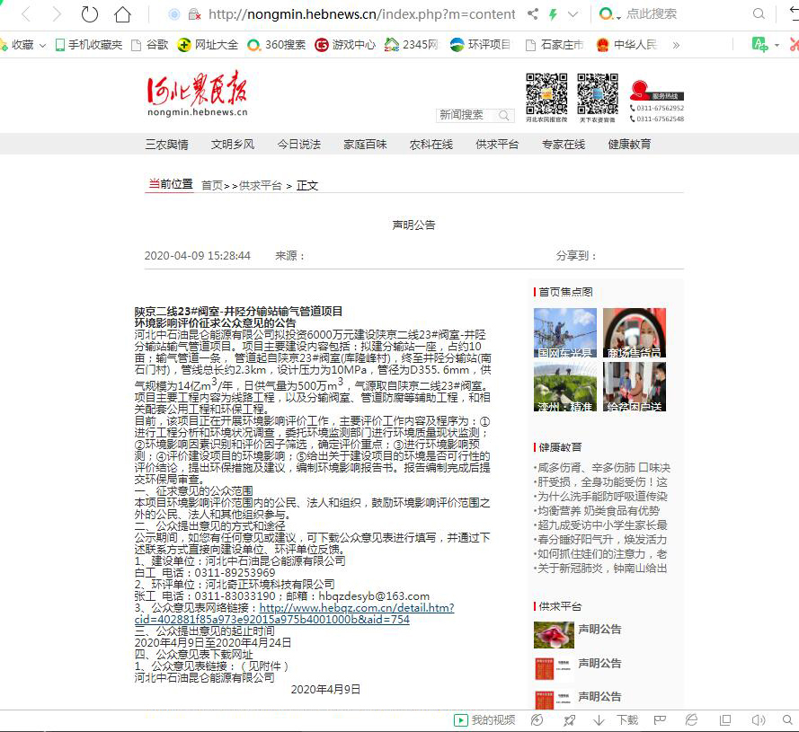
3征求意见稿公示情况

3.1公示内容及时限
项目公示内容简述如下：
（一）环境影响报告书征求意见稿全文的网络链接及查阅纸质报告书的方式和途径；
（二）征求意见的公众范围。
（三）公众意见表的网络链接。
（四）公众提出意见的方式和途径。
（五）公众提出意见的起止时间。
公示时限：10个工作日
具体公示内容如下：
陕京二线23#阀室-井陉分输站输气管道项目
环境影响评价征求意见稿公示
根据《环境影响评价公众参与办法》，现将《陕京二线23#阀室-井陉分输站输气管道项目环境影响报告书》的有关事项公众告知如下：
一、项目名称及工程概要
项目名称：陕京二线23#阀室-井陉分输站输气管道项目
工程概要：项目管道全线在河北省石家庄市井陉县境内，总体由东北往西南敷设。管道线路起自陕京二线23#阀室，出阀室后向西北敷设，在北石门村北折向西南在该村西南进入井陉分输站，线路总长约3km，设计输送压力为10MPa，管径为D355. 6mm，设计输气量为14×10⁸m³/a，气源取自陕京二线23#阀室。项目主要工程内容为线路工程，以及分输站、阀室、管道防腐等辅助工程，和相关配套公用工程和环保工程。项目总投资5938.07万元，其中环保投资227万元。项目永久占地面积为11536m²，主要为井陉分输站站场用地，全部为建设用地（采矿用地）。项目距离较近的敏感点包括井陉县小作镇北石门村及南石门村，北石门村距管线最近距离为15m，南石门村距离井陉分输站170m。
二、环评文件网络链接及纸质报告获取途径
1、征求意见稿网络链接：（链接： https://pan.baidu.com/s/1CzlFx-hXXij_G9T307TxsQ 提取码: 5hb6）。
2、纸质报告获取途径：河北中石油昆仑能源有限公司 白工 电话：0311-89253969。
三、征求意见的公众范围及主要事项
征求评价范围内所有敏感点公众对本项目环境影响和环境保护措施有关的建议和意见，以便完善工程环保治理措施。
四、公众提出意见的主要方式和途径
公众可通过电话、写信、发邮件、填写公众意见表的方式向建设单位提出意见。
公众意见表的网络链接：（链接：https://pan.baidu.com/s/1CzlFx-hXXij_G9T307TxsQ 提取码: 5hb6）。
五、联系人及联系单位
建设单位：河北中石油昆仑能源有限公司 白工 电话：0311-89253969
环评单位：河北奇正环境科技有限公司 张颖飞 电话：0311-83033190
六、公众提出意见的时间：2020年5月14日~2020年5月27日

3.2公示方式

3.2.1网络
项目选取河北新闻网进行环境影响报告书征求意见稿网络公示，河北新闻网是项目所在地公共媒体网站，符合《环境影响评价公众参与办法》网络公示要求，且易于公众获取本次公示信息，网站媒体选取合理可行。
网络公示时间：2020年5月14日-2020年5月17日。
网站截图如下：
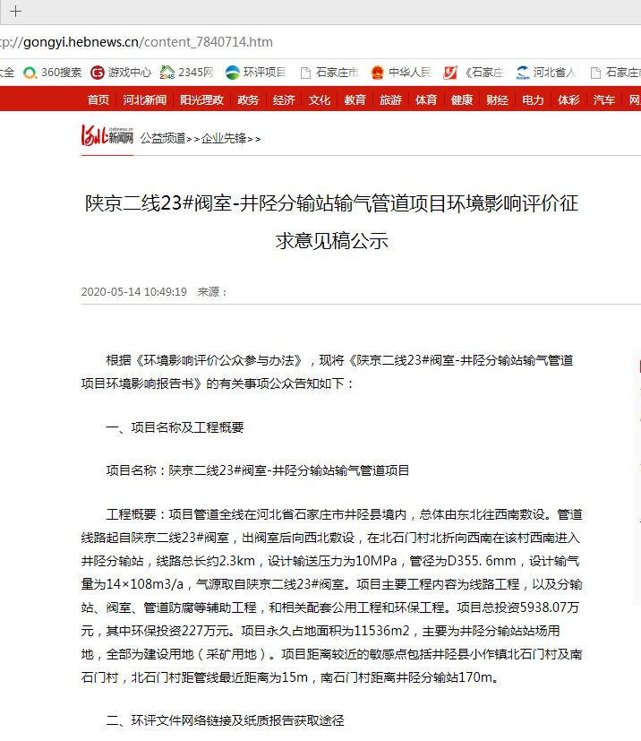

3.2.2报纸
项目选取河北青年报进行环境影响报告书征求意见稿登报公示，河北青年报是项目所在地公众易于接触的报纸，符合《环境影响评价公众参与办法》报纸公示要求，报纸媒体选取合理可行。
登报时间：2020年5月14日、18日连续两次。
报纸照片如下：
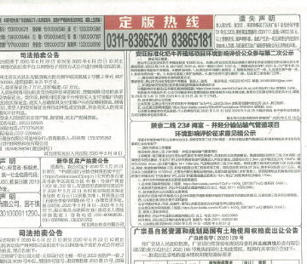
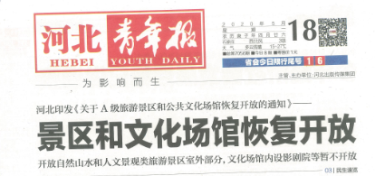
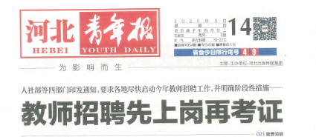

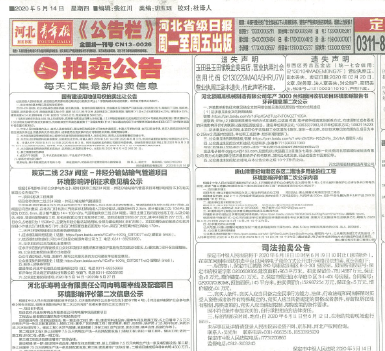

3.2.3张贴公告
建设单位在小作镇镇政府以及北石门村村委会进行了环评信息张贴公示，小作镇镇政府以及北石门村村委会为项目所在地公众易于知悉的场所，符合《环境影响评价公众参与办法》要求。
公示时间：2020年5月14日～2020年5月27日
张贴公告照片如下：

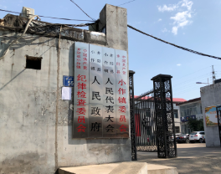
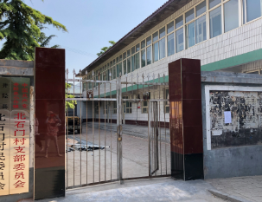

小作镇
北石门村

3.3查阅情况
项目在建设单位设置了本项目环境影响报告书征求意见稿纸板报告书查阅处，公示期间无公众前来查阅。

3.4公众提出意见情况
公众在项目公示期间无反馈意见。

4公众意见处理情况

4.1公众意见概述和分析
公示期间未收到公众反馈意见，无公众反对项目建设。

4.2公众意见采纳情况
公示期间未收到公众反馈意见，无公众反对项目建设。

4.3公众意见未采纳情况
公示期间未收到公众反馈意见。

5其他
建设单位已将环境影响报告书编制过程中公众参与的相关原始资料存档备查，主要为网站公示截图、公示报纸、公众意见表、报告书征求意见稿、拟报批报告书及公众参与说明文件。

6 诚信承诺
我单位已按照《环境影响评价公众参与办法》要求，在《陕京二线23#阀室-井陉分输站输气管道项目环境影响报告书》编制阶段开展了公众参与工作，公示期间未收到公众反馈意见，无公众反对项目建设。我单位按照要求编制了公众参与说明。
我单位承诺，本次提交的《陕京二线23#阀室-井陉分输站输气管道项目环境影响评价公众参与说明》内容客观、真实，未包含依法不得公开的国家秘密、商业秘密、个人隐私。如存在弄虚作假、隐瞒欺骗等情况及由此导致的一切后果由河北中石油昆仑能源有限公司承担全部责任。
承诺单位：河北中石油昆仑能源有限公司
承诺时间：2020年6月17日

